Network & System Defense
OpenVPN Lab
1 Specifica 2
1.1 Configurazione di Rete 3
2 Svolgimento Configurazione Rete 5
2.1 AS100 5
2.1.1 Configurazione OSPF/BGP 5
2.1.2 Configurazione MPLS 6
2.2 AS200: OpenVPN 8
2.3 LAN-A1 (Site1) 9
3 Contesto 10
3.1 Firewall 10
3.2 Netfilter 10
3.3 Connection States 11
3.4 Iptables 11
4 Topologia 12
5 Obiettivo 16
5.1 GW Policy Configuration (lubuntu1) 17
5.2 Server Policy Configuration (tiny1) 18
6 Test 19

Topologia
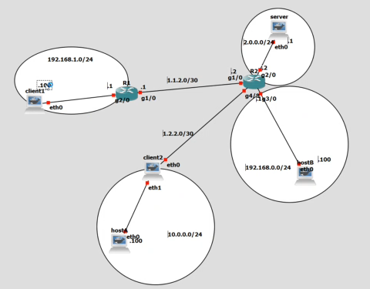

Configurazione di Rete
Scarichiamo l’immagine docker sixxpain/openvpn. Questa è una weibeld/ubuntu-networking in cui sono stati installati telnet, openvpn, easy-rsa e tmux.
Andiamo a configurare ora i vari nodi della topologia.

OpenVPN Server

EasyRSA
Configuriamo RSA Tramite EasyRSA. Dobbiamo creare e gestire la nostra Certification Authority della VPN. I comandi sono i seguenti:
Il comando ./vars esporta le variabili di easy-rsa come variabili di ambiente del container. Il comando build-ca crea il certificato e la chiave dell'autorità di certificazione (CA) invocando il comando interattivo openssl.
cd /usr/share/easy-rsa
cp openssl-1.0.0.cnf openssl.cnf
. ./vars
./clean-all
./build-ca
La maggior parte dei parametri interrogati sono stati impostati per default sui valori impostati nel file vars. L'unico parametro che deve essere inserito esplicitamente è il Nome comune.
Con build-dh si imposta Diffie-Hellman.
Ci verranno chiesti alcuni parametri della CA. Inseriamo
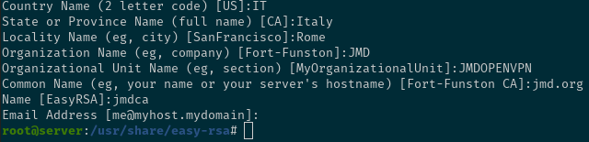
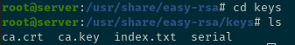
Ora dentro la cartella keys abbiamo la chiave privata della CA, ed il suo certificato. Queste possiamo usarle per impostare il collegamento sicuro con la VPN.
Ora generiamo un certificato ed una chiave privata per il server
./build-key-server server
Inseriamo i Dati richiesti. Ci viene chiesto se vogliamo firmare il certificato con la chiave generata prima per la CA. E diciamo di si. Se viene chiesta password facciamo enter e skippiamo.
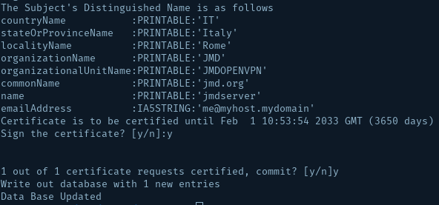
Ora dobbiamo creare le chiavi ed i certificati per i client client1 e client2. Quando ci vengono richiesti i dati diamo tutto enter e skippiamo. Ci verrà richiesto ancora di firmare i certificati quindi diamo yes.
./build-key client1
./build-key client2
Ora dobbiamo generare i parametri DiffieHellman per il server OpenVPN. Lanciamo il seguente comando.
./build-dh
Alla fine abbiamo questa situazione di chiavi, certificati e parametri generati
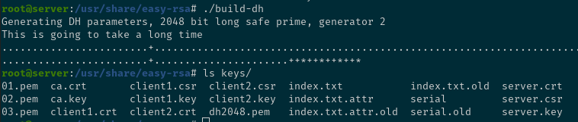
Rendiamo persistenti le chiavi generati nel server, e creiamo una cartella ccd sul volume docker, dove andranno i file di configurazione di openvpn.
Questo è dove servono queste varie chiavi e certificati
cp -r keys/ /gns3volumes/rw/
cd /gns3volumes/rw/keys
mkdir ccd
cd ccd
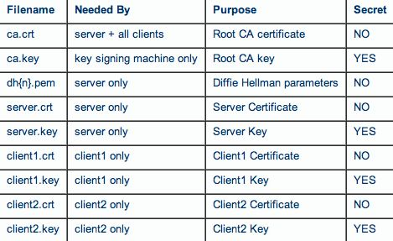
Impostiamo gli indirizzi IP delle interfacce del server, ed abilitiamo ip forwarding.
ip addr add 2.0.0.1/24 dev eth0
ip route add default via 2.0.0.2
iptables -t nat -A POSTROUTING -o enp0s3 -j MASQUERADE
echo 1 > /proc/sys/net/ipv4/ip_forward

Configurazione Routers
Ora dobbiamo configurare i routers.

Configurazione R1
ip nat inside source
configure terminal

interface GigabitEthernet 1/0
ip address 1.1.2.1 255.255.255.252
ip nat outside
no shutdown
exit
interface GigabitEthernet 2/0
ip address 192.168.1.1 255.255.255.0
ip nat inside
no shutdown
exit

ip route 2.0.0.0 255.255.255.0 1.1.2.2
ip route 1.2.2.0 255.255.255.252 1.1.2.2
access-list 101 permit ip 192.168.1.0 0.0.0.255 any
ip nat inside source list 101 interface g1/0 overload
end
- Translates the source IP address of packets that travel from inside to outside.
- Translates the destination IP address of packets that travel from outside to inside.

ip nat outside source
- Translates the source IP address of packets that travel from outside to inside.
- Translates the destination IP address of packets that travel from inside to outside.

Configurazione R2
configure terminal

interface GigabitEthernet 1/0
ip address 1.1.2.2 255.255.255.252
no shutdown
exit
interface GigabitEthernet 2/0
ip address 2.0.0.2 255.255.255.0
no shutdown
exit
interface GigabitEthernet 3/0
ip address 192.168.0.1 255.255.255.0
no shutdown
exit
interface GigabitEthernet 4/0
ip address 1.2.2.2 255.255.255.252
no shutdown
end

Configurazione Client1

Indirizzi Interfacce

Creazione Cartella Configurazione Openvpn
ip addr add 192.168.1.100/24 dev eth0
ip route add default via 192.168.1.1
Dobbiamo creare una cartella sul volume persistente in cui andranno i parametri di configurazione per openvpn.
mkdir /gns3volumes/rw/openvpn-cfg

Configurazione Client2

Indirizzi Interfacce
In questo caso dobbiamo abilitare ip forwarding perché il client2 verrà utilizzato da un altro host fisico della VPN. Invece client1 era un processo direttamente in esecuzione sulla macchina dell’host.

Creazione Cartella Configurazione Openvpn
ip addr add 1.2.2.1/30 dev eth0
ip addr add 10.0.0.1/24 dev eth1
ip route add 2.0.0.0/24 via 1.2.2.2
ip route add 1.1.2.0/30 via 1.2.2.2
iptables -t nat -A POSTROUTING -o enp0s3 -j MASQUERADE
echo 1 > /proc/sys/net/ipv4/ip_forward
Dobbiamo creare una cartella sul volume persistente in cui andranno i parametri di configurazione per openvpn.
mkdir /gns3volumes/rw/openvpn-cfg

Configurazione Hosts

Configurazione Host A

Configurazione Indirizzi Host B
ip addr add 10.0.0.100/24 dev eth0
ip route add default via 10.0.0.1
ip addr add 192.168.0.100/24 dev eth0
ip route add default via 192.168.0.1
Confi

